Ísland hernumið Ísland iðnvæðist Kvenréttindi
Nafn – Nafn – Nafn - Nafn Nafn – Nafn – Nafn - Nafn Nafn – Nafn – Nafn – Nafn

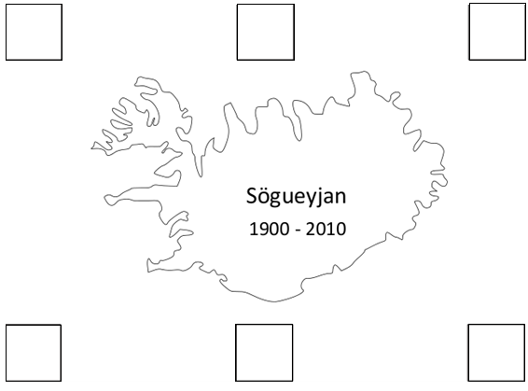
Seinni heimstyrjöldin Lýðveldisstofnun Þorskastríðið
Nafn – Nafn – Nafn – Nafn Nafn – Nafn – Nafn – Nafn Nafn – Nafn – Nafn – Nafn

